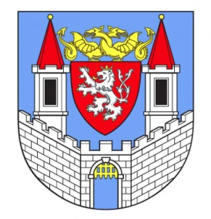
ZÁPIS
ze zasedání komise zdravotní a sociální Rady města Kolína
Místo konání: zasedací místnost Městského úřadu Kolín – Karlovo náměstí 78
Doba konání: 13.12.2017 - 15:00.
Počet přítomných členů: 9
Počet omluvených členů: 4
Přítomni a omluveni: dle prezenční listiny

Průběh jednání komise:

- Předsedkyně komise Mgr. Pavlína Havlíková přivítala přítomné členy a představila rozeslaný program jednání komise.

- Mgr. Petr Mach, vedoucí odboru sociálních věcí a zdravotnictví, představil připravované návrhy právních předpisů:

  - zákon o sociálním bydlení
  - změna v legislativně v návaznosti na veřejné opatrovnictví
  - změna zákona o sociálních službách v následujícím roce a dopad na obce/města

- Informace k nově vzniklým sociálním službám v ORP Kolín.

- Debata nad jednotlivými změnami členy komise.

Zapsal: Mgr. Petr Mach, vedoucí OSVZ

Ověřila: Mgr. Havlíková, předsedkyně komise

